

平成26年8月29日

***News Release***

**報道関係者各位**

一般社団法人 **日本インテリアファブリックス協会**

|  |
| --- |
| LOGO2014_B.jpg  **「窓と暮らしを彩るインテリア」**  **11月12日(水)～14日(金) 東京ビッグサイト東１ホール** |

|  |
| --- |
| 一般社団法人日本インテリアファブリックス協会(会長・吉川一三)は来る11月12日(水)～14日(金)までの3日間、東京ビッグサイト(有明・東京国際展示場)東1ホールにおいて第33回JAPANTEX2014を開催する。今年のテーマは「窓と暮らしを彩るインテリア」。  一般社団法人日本能率協会主催の「第36回Japan Home & Building Show 2014」と合同開催する。「ホーム・ビル＆インテリアＷＥＥＫ」の共通タイトルも昨年同様に掲げ、住宅の建材、設備からインテリアまで一連の流れで関連商品を見ることができる。来場者、出展者共訴求効果の高い展示会を目指す。 |

|  |  |  |  |
| --- | --- | --- | --- |
| 【 開 催 概 要 】 | | |  |
| 名称 | : | 第33回ＪＡＰＡＮＴＥＸ２０１４ |
| テーマ | : | 窓と暮らしを彩るインテリア |
| 主催 | : | 一般社団法人日本インテリアファブリックス協会 |
|  | : | 一般社団法人日本能率協会 |
| 会期 | : | 2014（平成26 ）年11月12日（水）～14日（金）3日間 |
| 開催時間 | : | 10:00～17:00 |
| 会場 | : | 東京ビッグサイト　東1ホール |
| 出展者数 | : | 200社（500小間）予定 |
| 来場者数 | : | 40,000名（Japan Home Showとの合同開催合計見込み） |
| 入場料 | : | 1,000円(税込) |
| 後援 | : | 経済産業省、日本貿易振興機構（ジェトロ）、  日本国際貿易促進協会、出展国大使館 |
| 合同開催 | : | 第36回Japan Home & Building Show 2014(東2～3) |
| 同時開催 | : | HOSPEX Japan 2014、ｸﾘｰﾝEXPO2014、ﾄｲﾚ産業展 |

**ニュースリリースについてのお問い合わせは**

〒105-0013

東京都港区浜松町2-3-23　ﾌｸﾀﾞﾋﾞﾙ6F

TEL ： 03-3433-4521　　FAX ： 03-3433-7860

Mail ：　hosoi@nif.or.jp

NIF-jpeg.JPG

***細井 晃彦***

**JAPANTEX2014企画**

１．JAPANTEX２０１４のテーマ　「窓と暮らしを彩るインテリア」

２．ウィンドートリートメントスペシャルゾーン

国内外関連企業のウィンドートリートメントの展示

インテリアデザインコンペの優秀な作品を空間展示(具現化展示)

３．JAPANTEX2014 セミナー、トークショー、イベント

(１)TDAセミナー　　　　　　　　　　　　　　　　11月12日（水）11:00－12:00予定

「インテリアのキーポイントになるテキスタイルデザイン」

　　　MC：東郷清次郎(TDA副理事長)

　　　　　今野文雄（TDA理事長）、大場麻美(TDA副理事長)、北原美希(TDA理事)

怡田勉(TDA理事)、

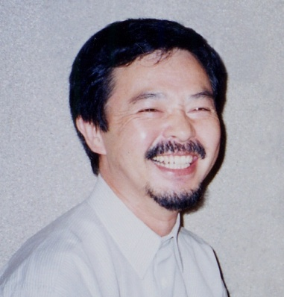   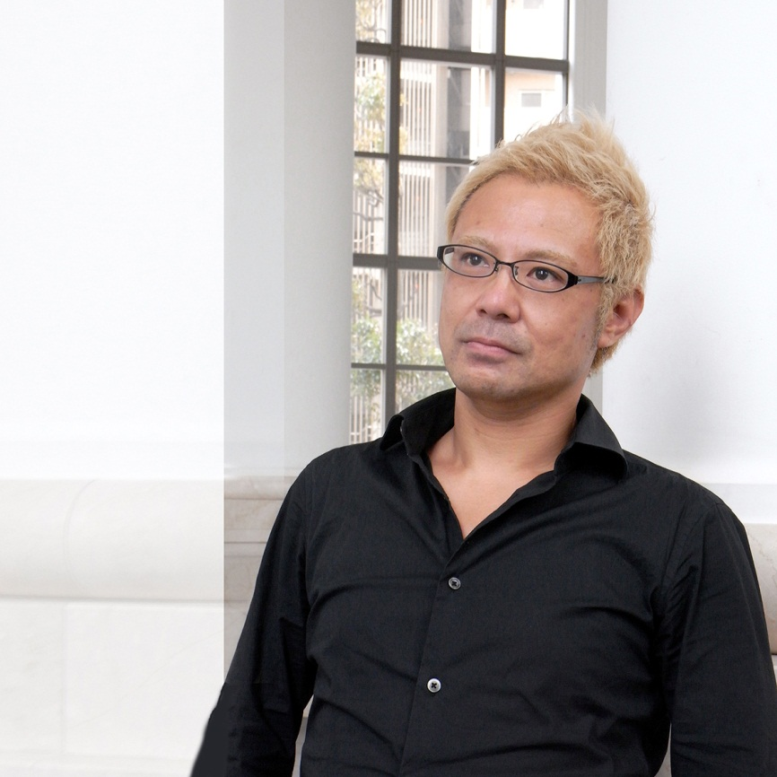

世界のテキスタイルデザインの流れと日本の現状について報告。特にデジタルデザインについては基材とハードの進化に対応するデザインの重要性をＴＤＡが企画する「ＩＰＩＰ」を基に説明します。ライフスタイルの多様化をワールドワイドにテキスタイルデザインから分析し、トレンドの変遷とテキスタイルデザインへの影響を説明します。

(２)パネルディスカッション　　　　　　　　　　　　11月12日（水）12:15-13:45予定

変わりゆくインテリアの世界

インテリアにおけるデジタルプリント壁紙の可能性

　　　本田榮二(インテリア文化研究所代表)、飯沼朋子(㈱インテグリティ)、

高田真由美（エルクリエーション㈱代表取締役）

  

今やインテリアのプロダクツに欠かせない要素である、デジタルプリントの現状を業界通の最先端パネラーにより解説する。これを聴けばデジタルプリントの世界が一目瞭然！

(３)　施工セミナー　　　　　　　　　　　　　　　　11月12日（水）15:00-16:00予定

①　窓フィルム施工セミナー

講師：東郷清次郎

(４)トークセッション　インテリアプレミアムサロン　11月13日（木）11:00-12:00予定

　　「今、このメンバーで熱く語り合いたいことが数多くある」

　　　　　―インテリア、リフォーム＆リノベーション、建築、街の再生について―

　　　　　　西垣ヒデキ(デコレーターズ代表)、島原万丈（㈱ネクストHOME’S総研所長）、

嶋田洋平（らいおん建築事務所代表取締役）

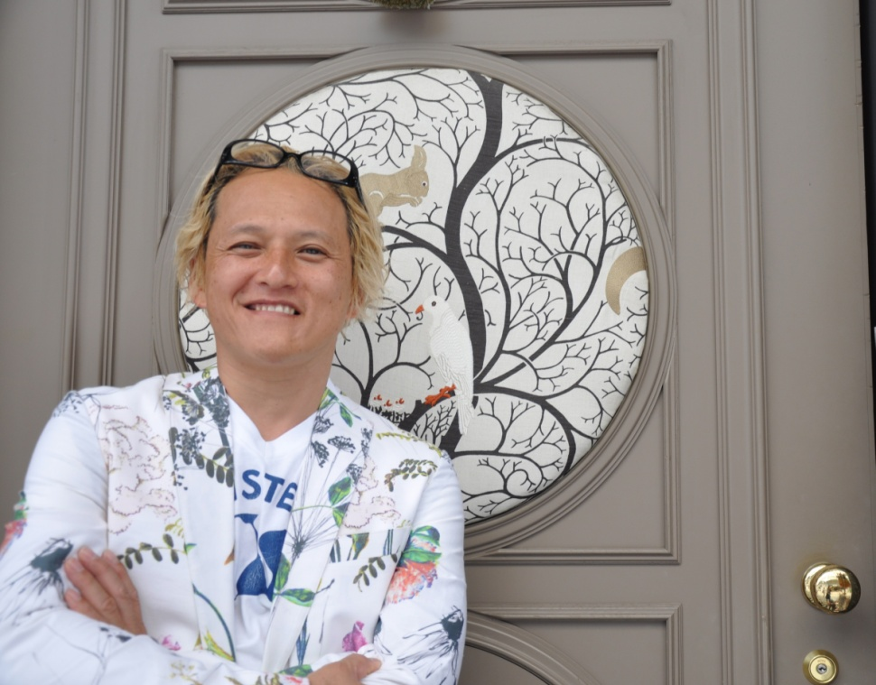　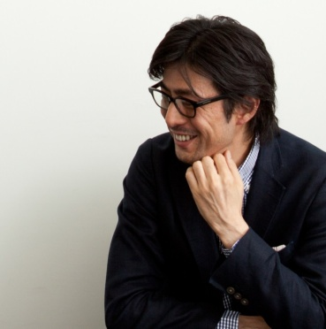

（５）セミナー　インテリアスタイリングプロの住む家

11月13日（木）14:00-15:30予定

　　　　　　　　～わたしたちのこだわりお見せします～

　　　　　　　　　　木村さちこ（ファブリックマジック代表、ダルクデコ㈱取締役）

寺田由実（MANOIRマノア　インテリアデザインコンサルタント）

森澄子(㈱インテリアネットワークス取締役)

越川洋平（㈱オーブインターナショナル代表取締役）

西垣ヒデキ（デコレーターズ代表）



(６)『私たちの今』インテリアコーディネーター３人の等身大トーク

　　　　　　ビジネス流儀「モットーは、インテリアは清く正しく美しく」

11月13日（木）16:00-17:00予定

　　　　　　荒井詩万（CHIC INTERIOR PLANNING）

飯塚奈津子（INTERIOR　DESIGN　Soleil（善万建設））

三宅利佳（Interiorworks jayblue）

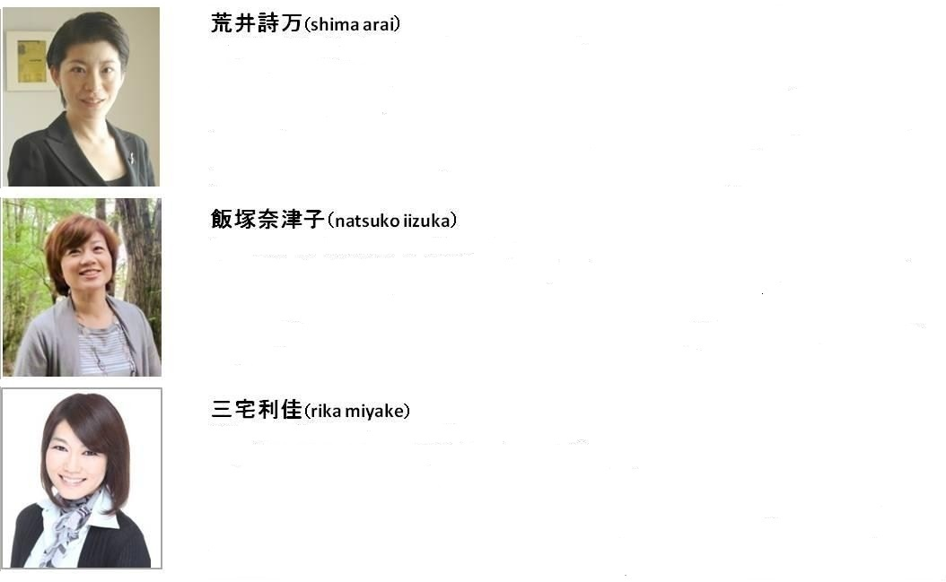

IC3人の奮闘記。日頃Facebookやブログを営業ツールとして活用。ソーシャルネットワークの上手な活用方法や、ビジネスのヒントやコツを実体験を通じて話し合う。

（７）セミナー　 必聴！ＳＵＵＭＯ編集長が語る、最新住宅事情

11月14日（金）11:00-12:00予定

　　不動産業界に広がるＤＩＹのトレンド

　　　　　　　池本洋一(ＳＵＵＭＯ編集長)

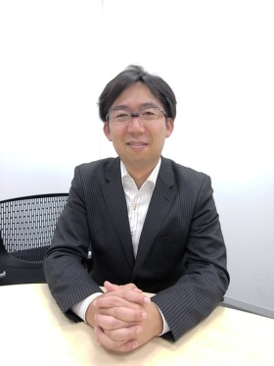

　　（８）セミナー　建築家から見たインテリア　　　　　11月14日（金）12:30-13:30予定

　　　建築とマーケティング論

　　　「ICが日本の暮らしを変える

～ＨＯＵＳＥ ＶＩＳＩＯＮ 日本からアジアの暮らしを変えていく～」

　　　　　　　　土谷貞雄（㈱貞雄代表、建築家、無印良品の家=考案者）



成熟する日本の社会において、本当に住みたいと思えるライフスタイルをいかに見せていくのか。そこにインテリアコーディネーターのこれからの役割があります。仕事の領域より柔軟にビジネスの可能性を広げるための方法を皆さんといっしょに考えましょう。

　　　(９)セミナー　リレーションシップ・リテーリング時代

11月14日（金）14:00-15:00予定

「注目されている店舗、その理由」

　　浅沼小優(ＷＧＳＮジャパン　キーアカウント・ディレクター)

顧客との関係にフォーカスするリレーションシップ・リテーリングの時代。さまざまな事例を通して注目されているショップとは何が違うのかを紹介する。また、トレンドを通じてインテリアとファッションの際について明快に解説。

　　　　　☆セミナーの出席にはお名刺を1枚お願いします

（１０) Dance　with　Fabric　　　　　　　　　　　　　　　　11月14日（金）15:30予定

　　　　　　「彩るファブリックで舞い踊ろう！」

暮らしぼっこ

ファブリックの持つ柄や色彩。その可能性をインテリアファブリックを使いながら、着物の半帯とゴシック＆ロリータファッションに転用。展示のみならず会場で参加ＩＣたちが社交ダンスを行い、より華やかにエンターティメントに演出します。

　　【ご注意】ｾﾐﾅｰ、ﾄｰｸｼｮｰ等ｽﾃｰｼﾞﾌﾟﾛｸﾞﾗﾑの開催日、開催時間は予定です。多少の変動はご承知ください。

４．特別講演　　　　　　　　　　　　　　　　　　　　　　　　　11月12日（水）14:00

世界のトップインテリアデザイナーSue Timney　　　　　　　　東京ﾋﾞｯｸﾞｻｲﾄ 国際会議場７F

　　　　―英国デザインが世界に与える影響力―　　　　　　　　　　　　　　　NIF後援

1. Sue Timney 特別講演
2. トークセッション　「おもてなしから考えるインテリアデザイン」

　 町田ひろ子(町田ひろ子インテリアコーディネーターアカデミー校長)

Sue Timney(英国インテリアデザイン協会)

渋谷忠彦(公益社団法人インテリア産業協会会長、

三井デザインテック㈱代表取締役社長)

木田隆子(エルデコ・ブランドディレクター)

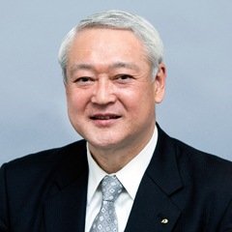

５．第一回　日装連　次世代フォーラム 　　　　　　　　　　　 11月12日（水）14:00

成長へのパラダイムチェンジ　 ～次世代が輝く内装業界～ 　東京ﾋﾞｯｸﾞｻｲﾄ１F 101会議室

基調講演　次世代経営セミナー 　　　　　　　　　　　　　　　　　　NIF後援

　　　　　　　　　　　　「経営意識向上は成功の鍵」

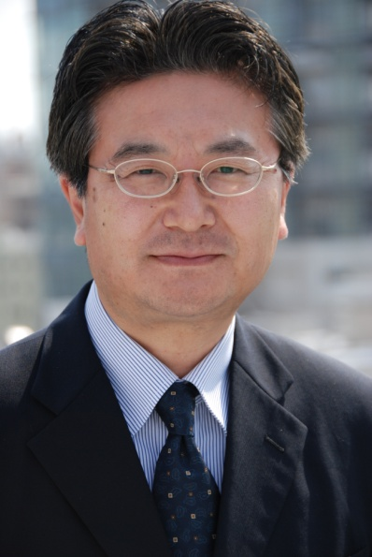

講師：㈱創造経営セミナー

代表取締役　森田雅美

　　　　　　　　　　青年部活躍レポート＆次世代ビジネス事例報告

　　　　　　　　　　　　「研鐟は自立経営者を生む」＆ 「リフォーム事業成功のポイント」

　　　　　　　　　　　　　　日装連次世代フォーラム副実行委員長 　　出井洋介

　　　　　　　　　　　　　　コーディネーター 渡邊英和

６．プレゼンテーションタイム (出展者の情報発信を支援するコーナー)

JAPANTEX2014に出展する企業・団体のPRを支援する企画

　　　　ステージで直接来場者に向けて　企業PR 昨年は6社が行いました

７．第11回インテリアデザインコンペ　展示＆表彰式

|  |  |  |
| --- | --- | --- |
| インテリアデザインコンペはインテリアの可能性を追求した作品を広く募集するイベント。今年のテーマ「窓と暮らしを彩るインテリア」よりインテリア素材(カーテン生地、ブラインド、スクリーン、カーテンレール、壁紙、カーペット、ラグ、その他の床材等や関連する装飾品)を使用した”楽しい住まいの提案”を募集。最優秀賞、優秀賞、入賞を会場に展示。  表彰式を11月12日（16:15予定)に行なう。 | 表彰式-029.JPG  昨年の表彰式 | **今年の**  **最優秀賞は**  **？** |

８．第7回、第8回　「部屋mite投稿大賞」　入賞作品展示

|  |  |  |
| --- | --- | --- |
| 当協会が主催している公募、｢第7回部屋mite投稿大賞｣、｢第8回部屋mite投稿大賞｣の入賞作品を展示する。  logo02image_post_01 | ttl_koubo_03-4.png  「こどもといっしょにインテリアで遊ぼう‼」  hatanonobu.jpg秦野伸さん | ｢ワンルーム・マンションをラグジュアリーに入居前リフォーム｣  heyamite1.jpg梶川聡さん |

９．インテリアのプロが選ぶお薦め商材コンテスト

　　コンテスト参加商材は金賞、銀賞、銅賞　出展エントリー企業を表彰

　　インテリアのプロ(IC、窓装飾プランナー合格者ほか)が選ぶ商材コンテスト

１０．テキスタイルで東北支援

１１．伝統の表装技術をインテリアに

１２．JAPANTEX初出展企業

　　国内／㈱ニコール、㈲太陽貿易、㈲ＢａＨａＲ、リンテックサインシステム㈱

　　　　　Lee Art & Design Studio、ＣＯＢＬＩＮ㈱、㈱ＷＩＳ、シーバイエス㈱

　　　　　㈱アコースティック・アドバンス、㈱ORION ENTERPRISE、㈱カナックス、

インテリアフロア工業会、

海外／Twin Bridge Enterprises Pty Ltd（豪）、MODERN INTECH CO.,LTD(韓)

　　　安微鴻潤集団股份有限公司、LEADING CURTAIN CO.,LTD(台湾)、VERNI PRENS S.A（ｽﾍﾟｲﾝ）

　CALPHIL ENTERPRISE CO.,LTD、Kuanging Industrial CO.,LTD、Inoma Corporations(台湾)、

　　　RACHNA DESIGN、The Cotton Textile Export Promotion(印) 、NOPE PAZARLAMA(ﾄﾙｺ)

１３．協賛団体

　　公益社団法人インテリア産業協会、ザ・ウールマーク・カンパニー・ピーティーワイ・リミテッド

日本支社、公益社団法人全国ハウスクリーニング協会、公益社団法人全国老人福祉施設協議会、全日本寝

具寝装品協会、日本編レース工業組合連合会、公益社団法人日本インテリアデザイナー協会、一般社団法

人日本インテリアプランナー協会、日本カーテンレール工業会、日本カーペット工業組合、日本化学繊維

協会、一般社団法人日本建材・住宅設備産業協会、日本建設インテリア事業協同組合連合会（JCIF）、一般

社団法人日本建築材料協会、日本室内装飾事業協同組合連合会、一般社団法人日本照明工業会、日本繊維

産業連盟、日本繊維輸入組合、一般社団法人日本住宅リフォーム産業協会、日本タオル工業組合連合会、

一般社団法人日本テキスタイルデザイン協会、日本テントシート工業組合連合会、一般財団法人日本ファ

ッション協会、日本不織布協会、日本ブラインド工業会、一般社団法人日本壁装協会、公益財団法人日本

防炎協会、一般財団法人日本綿業振興会、一般社団法人日本流行色協会：JAFCA、一般社団法人ニューオフ

ィス推進協会(予定)

　　動　員　計　画

１．特定先告知

|  |  |
| --- | --- |
| ① | 国内外関連先でのポスターの配布、及び掲示依頼 |
| ② | 開催概要のＤＭを国内外の有力バイヤーへの発信 |
| ③ | 国内外の住関連を中心とした関連協会・団体へのＰＲ |
| ④ | 国内外の住関連を中心とした有力関連企業、及び関連企業へのＰＲ |
| ⑤ | 在日外国大使館、トレードセンター、商工会議所、ＪＥＴＲＯ海外事務所へのＰＲ |
| ⑥ | 大学・短大の住居・インテリア関連学部、美術系大学、関連専門学校へのＰＲ |
| ⑦ | インテリア関連の特定流通業者団体へのＰＲ |
| ⑧ | 過去のJAPANTEX来場者へＤＭによるＰＲ |
| ⑨ | 同時開催・同時期開催展示会、関連展示会との連携によるＰＲ |

２．メディア計画

|  |  |  |
| --- | --- | --- |
| ① | 新聞による告知 | **JAPANTEX2014テーマ** |
| ② | インテリア関連専門誌・紙への広告掲載、及び広報による告知 |
| ③ | インテリア業界紙・誌への広告掲載、及び広報による告知 |
| ④ | 当協会のホームページ、及び機関誌(広報誌)による告知 | Theme_img01ichi.gif |
| ⑤ | 当協会会員企業・団体のホームページでの告知 |
| ⑥ | 当協会発信のブログ・メルマガ・facebookなどによる告知 |
| ⑦ | 関連団体、関連企業、関連異業種のホームページとの相互リンク |
| ⑧ | 大手Ｗｅｂサイト、及び展示会情報専門Ｗｅｂサイトによる告知 |
| ⑨ | 業界紙ホームページ、メディア関連Ｗｅｂサイトによる告知 |

|  |
| --- |
| 登録所-003.JPG　　会場風景-016.JPG　　テーマ展示-1-003.JPG |
| 昨年(JAPANTEX2013)の会場風景。今年は昨年以上の盛り上がりが期待できます。  ご期待ください。 |

**今後もJAPANTEX2014について、継続的に情報発信をしてまいります。**

**JAPANTEX2014の情報は**<http://www.japantex.jp>　**でもご覧いただけます。**

**是非とも貴紙（誌）にご掲載いただきたく、よろしくお願い申し上げます。**

**【お願い】**

**本展の記事をご掲載いただいた掲載紙（誌）は、誠に恐縮ですが、**

**掲載紙・誌を送付いただきたくよろしくお願いいたします。**

**ニュースリリースについてのお問い合わせは**

〒105-0013

東京都港区浜松町2-3-23　ﾌｸﾀﾞﾋﾞﾙ6F

TEL ： 03-3433-4521　　FAX ： 03-3433-7860

Mail ：　hosoi@nif.or.jp

NIF-jpeg.JPG

***細井 晃彦***